PROPUESTA DE SERVICIOS PROFESIONALES PARA REALIZAR LA CAMPAÑA DE ENVIO MASIVO DE MENSAJES.
Arquitectura 55 Primer Piso, col. Copilco-Universidad, deleg. Coyoacán México D.F. C.P. 04360 Teléfono 01 (55) 5659 5377
info@pointtechnologies.com.mx www.pointtechnologies.com.mx
México D.F., a 17 de Abril de 2009.

Propuesta económica de prestación de servicios profesionales para realizar la campaña de envío masivo de mensajes.

Lic. Julio.
Presente.
Estimado Licenciado.

Por medio de la presente me dirijo a usted, con el objeto de presentar la propuesta económica relacionada a los servicios profesionales para realizar la campaña de envío masivo de mensajes, a llevar a cabo por Point Technologies además de su alcance.

Nos enorgullece el tener la oportunidad de convertirnos en un socio de servicios que pueda contribuir al futuro éxito de su proyecto.

Como líder tecnológico de servicios de marketing, nosotros ofrecemos la fortaleza funcional y la flexibilidad tecnológica de punta para soportar las necesidades actuales y futuras de nuestros clientes.

Estamos listos para probar nuestra habilidad funcional y tecnológica, así como la compatibilidad entre ambas empresas.

Quedo en espera de los comentarios que tenga a bien hacer a esta propuesta.

A t e n t a m e n t e.

Lic. Héctor J. Bernal Villaverde
Director General
Point Technologies

ÍNDICE

aNTECEDENTES 4

CURRICULUM DEL PROVEEDOR DE SERVICIOS. POINT TECHNOLOGIES 5
Descripción del proveedor 4
Datos Generales 4
Descripción y Objetivos 4
Nuestros Servicios 6
¿Por qué POINT TECHNOLOGIES? 7

OBJETIVOS DEL PROYECTO 8

SERVICIOS DE envio masivo de mensajes 9

ALCANCE DEL PROYECTO DE envio masivo de mensajes 11

Propuesta económica, plan de inversión 13

CONDICIONES COMERCIALES 13

Antecedentes.

El presente documento corresponde a la solicitud para presentar una propuesta económica para realizar los servicios profesionales del envío masivo de mensajes, y contiene el alcance basado en los requerimientos a ser cubiertos durante este proceso.

Para la identificación de los requerimientos, Point Technologies ha recibido la información de parte suya, misma que sirvió de base para la elaboración de la presente propuesta.
Una campaña de envío masivo de mensajes, requiere de una participación activa de operadores con experiencia y actitud para soportar los procesos y operaciones de clientes con la exigencia de resultados concretos y cuantificables.
La práctica y experiencia para llevar a cabo campañas de envío masivo de mensajes del Personal que Point Technologies ha desarrollado, cuenta con el conocimiento tanto en la operación como en los procesos; así como, la experiencia en el manejo de importantes Empresas, permitiéndonos con esto colaborar de forma directa y eficaz en el logro de los objetivos, garantizando sobre todo un servicio confiable, de principio a fin en todas y cada unas de las soluciones en donde ha participado.

Curriculum del proveedor de servicios POINT TECHNOLOGIES.
Descripción del proveedor.

Point Technologies S.A. de C.V. posee un extenso conocimiento de negocios, los procesos, los sistemas y la organización en los sectores Público y Financiero en México. POINT TECHNOLOGIES tiene como característica distintiva, un alto nivel de compromiso con el éxito de sus clientes. Entendemos que el objetivo de los proyectos en los que participamos va más allá del cumplimiento estricto de los acuerdos establecidos, para alcanzar la consecución de los fines últimos de la empresa con la que colaboramos. El éxito de nuestros proyectos es la medida de la calidad de nuestro trabajo.

Datos Generales.

Nombre de la Empresa | POINT TECHNOLOGIES
Razón Social | Point Technologies S.A. de C.V.
Nacionalidad | Mexicana
Representante Legal | Lic. Héctor Javier Bernal Villaverde
Dirección | Arquitectura 55 Primer Piso, Col. Copilco-Universidad, Deleg. Coyoacán México D.F. C.P. 04360  Teléfono 01 (55) 5659 5377  info@pointtechnologies.com.mx www.pointtechnologies.com.mx

Descripción y Objetivos.
Point Technologies, S.A. de C.V. es una compañía mexicana, ubicada en la Ciudad de México, brinda servicios profesionales de Call center y una nueva forma de usar la Web para enviar sus e-mails. La oferta de valor a nuestros clientes incluye experiencia en soluciones de vanguardia y en servicios profesionales, enfocados en apoyar al cliente.

Uno de nuestros principios fundamentales es colaborar con nuestros clientes en el logro del equilibrio entre la inversión en Tecnologías de Información y los beneficios obtenidos, entendiendo las nuevas realidades de la industria.

Objetivos:

Ayudar a nuestros clientes a alcanzar el balance adecuado entre las inversiones en IT y los beneficios del negocio.

Lograr ser una de las diez mejores empresas dedicadas a los servicios de Call Center y desarrollo de tecnología en México.

Ser reconocida por el profesionalismo de nuestra gente, calidad y servicio al cliente.

Cumplir las expectativas de nuestros socios de negocio, y contribuir a mejorar la calidad de vida de nuestros colaboradores.

Nuestros Servicios.

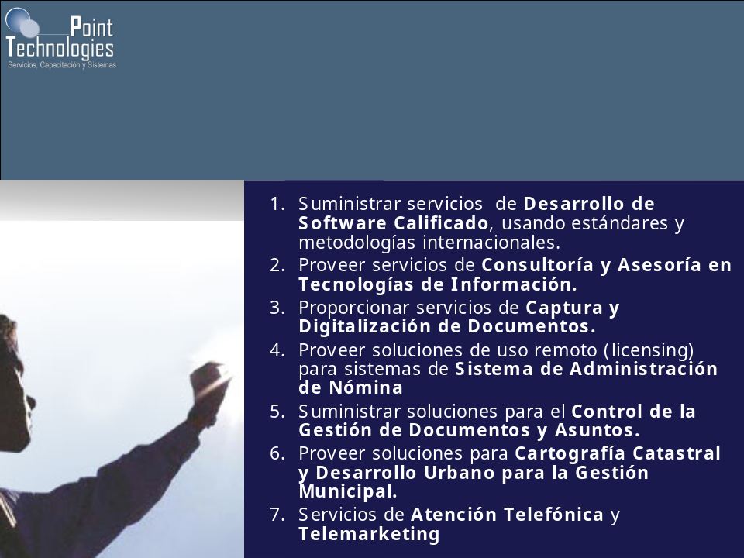

¿Por qué POINT TECHNOLOGIES?

Integración de las soluciones líderes en cada segmento.
Capacidad técnica. Cada uno de los componentes implica un liderazgo probado en el mercado, lo cual se mantiene como una tendencia permanente y a largo plazo. Los componentes tecnológicos principales de nuestras soluciones, tienen una posición de trascendencia a nivel mundial, una trayectoria importante de permanencia e historias probadas de éxito en el mercado mexicano.

Solvencia profesional. POINT TECHNOLOGIES, es en distintos escenarios de integración, participación y ejecución de proyectos, un desempeño profesional, ético y de orientación al cliente, intachables. Todo ello es un elemento indispensable para la conformación de un grupo de trabajo que responderá a las expectativas de calidad de nuestros clientes.

Presencia nacional.
POINT TECHNOLOGIES es una compañía mexicana, comprometida con la permanencia y el desarrollo del mercado del país a largo plazo. Las decisiones dirigidas a comprometer los mejores niveles de servicio a nuestros clientes, se toman localmente, lo cual constituye un valor específico, basado en la flexibilidad y compromiso.

La naturaleza mexicana de la compañía, así como de la presencia local de los proveedores de los componentes de la solución, garantiza el soporte y mantenimiento de todos los elementos, con recursos locales, lo que ocasiona un impacto positivo en tiempos de respuesta, costos e incluso en temas de idioma, en la interacción con el personal de nuestros clientes.

Solidez Financiera.
POINT TECHNOLOGIES es una compañía con una fortaleza financiera que, en términos de crecimiento en empresas de su tipo, tendiente a una deuda cero, autofinanciable y con la posibilidad de confrontar un compromiso financiero, de ejecución y presencia a largo plazo.

Flexibilidad en precios y condiciones. Nuestra estructura de costos administrativos asociados es menor a la de las empresas trasnacionales, lo cual nos permite ser más competitivos en precios y condiciones, sin demérito de la calidad de los servicios.

Equipo Disponible.
POINT TECHNOLOGIES cuenta con un equipo funcional y técnico especializado en las diferentes prácticas con las que POINT TECHNOLOGIES ofrece sus servicios.
Objetivo del proyecto.

Proveer los servicios de envío masivo de mensajes por medio de un equipo de trabajo multidisciplinario con la experiencia necesaria en este tipo de campañas.

Propuesta de valor POINT TECHNOLOGIES.

El objetivo de la propuesta que presenta POINT TECHNOLOGIES es para llevar a cabo los servicios profesionales de envío masivo de mensajes.
Los servicios a realizar son:

1 | Encuestas de opinión de satisfacción al cliente.
2 | Telemarketing.
3 | Envío de SMS (Servicio de Mensajes Cortos) .
4 | Envío de mensajes grabados, MTA (Agente de Transporte de Correos).
5 | Envío de Felicitación de cumpleaños, MTA (Agente de Transporte de Correos).

Servicios de envió masivo de mensajes.

Enviar.

Point Technologies – Mail ofrece una de las plataformas de recibimiento más avanzadas disponibles hoy. Marketers que buscan asegurarse que sus campañas de e-mail lleguen a la bandeja de entrada de sus destinatarios, utilizan a Point Technologies para obtener unas de las tazas de recibimiento más altas de la industria.
- Segmentación de IP y IP dedicado.
- Reportes de abuso.
- Estado activo de whitelisting.
- Acreditación de e-mails por medio de Habeas.

Analizar.
La plataforma de Point Technologies-MAIL incluye herramientas diseñadas para ayudar a determinar las características de sus clientes.
Usted podrá observar los resultados de su campaña desde una perspectiva de alto nivel por medio de informes y análisis basados en línea a tiempo real.
- Reportes de clicks con fecha y hora.
- Segmentación de listas según los resultados de los reportes.
- Seguimiento de e-mails rebotados y abiertos y de los clicks realizados.
- Destinatarios suscritos, dados de baja.

Point Technologies-SMS es una plataforma para envío y recepción de mensajes cortos a celulares (SMS) que permite enviar cientos, miles o millones de mensajes al mes, de una manera muy sencilla.
Los mensajes se pueden personalizar fácilmente incluyendo cualquier tipo de información proveniente de archivos, bases de datos o conexiones vía Web Services, java o sockets TCP/IP.
Las respuestas de los que contestan se pueden responder individual o masivamente con un simple click del mouse, y se guardan en base de datos para su futuro procesamiento y análisis.
Point Technologies-SMS trabaja con todas las compañías de celular de México.

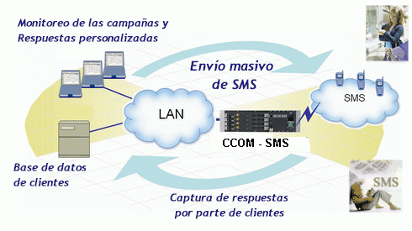

Organización del Proyecto.

Descripción: Planificación de tiempos, recursos y definición del contexto del proyecto. Es fundamental para el éxito del proyecto realizar está tarea con mucho detalle.

Responsabilidades de Point Technologies: Realizar el envío masivo de mensajes y elaborar los reportes de resultados.

Responsabilidades del cliente: Proporcionarle a Point Technologies la o las bases de datos a quien se les va a enviar el o los mensajes, aprobar los entregables.

Alcance del proyecto de envió masivo de mensajes.

N° | Concepto | Cantidad
1 | Encuestas de opinión de satisfacción al cliente. | 72,000
2 | Telemarketing. | 300,000
3 | Envío de SMS (Servicio de Mensajes Cortos) . | 200,000
4 | Envío de mensajes grabados, MTA (Agente de Transporte de Correos). | 450,000
5 | Envío de Felicitación de cumpleaños, MTA (Agente de Transporte de Correos). | 100,000

Beneficios.

Generales.
- Mantener una línea de comunicación constante con sus clientes.
- Envío de Mensajes de Felicitación de cumpleaños.
- Envío de mensajes grabados.
- Enviar información sobre eventos, promociones o nuevos productos.
- Servicios de alerta de pago, de cargo, de suscripción.
- Recordatorios de pago para cobranza o pagos en abonos.
- Alarmas para seguridad o soporte.
- Encuestas de servicio, trivias de entretenimiento.
- Recibir pedidos y órdenes, registrar automáticamente entregas y visitas domiciliarias, y mucho más.

Propuesta económica. Plan de inversión.

Servicios Profesionales de envío masivo de mensajes.

N° | Concepto | Cantidad | Precio Unitario | Importe total
1 | Encuestas de opinión de satisfacción al cliente. | 72,000 | $ 7.00 | $ 504,000.00
2 | Telemarketing. | 300,000 | $ 2.10 | $ 630,000.00
3 | Envío de SMS (Servicio de Mensajes Cortos) . | 200,000 | $ 0.98 | $ 196,000.00
4 | Envío de mensajes grabados, MTA (Agente de Transporte de Correos). | 450,000 | $ 0.91 | $ 409,500.00
5 | Envío de Felicitación de cumpleaños, MTA (Agente de Transporte de Correos). | 100,000 | $ 0.42 | $ 42,000.00
 |  |  | Sub total | $ 1,781,500.00
 |  |  | IVA 15% | $ 267,225.00
 |  |  | Gran Total | $ 2,048,725.00

*Nota=Los precios están en pesos mexicanos e incluyen el IVA.

Condiciones comerciales.
- Los precios anteriores no incluyen I.V.A.
- Se requiere del 50% del pago al inicio del proyecto y el otro 50% al final
- El envío es con base al volumen solicitado.
- No hay reembolso en caso de cancelaciones.
- Esta cotización es en base al volumen antes mencionado por lo que cualquier variación deberá ser notificada con al menos 24 hrs. antes de la entrega.
- El envío mínimo de SMS es de 1000 mensajes.
- Se requiere firma de orden de compra y contrato.
- Nuestras listas tiene una garantía en cuanto a la veracidad del 80%.
- Esta cotización NO INCLUYE los resultados de una campaña de Mercadotecnia Directa.
- En caso de no contratar los mínimos de envío se cobrarán $1000.00 por Selección de Registros.
- Los diseños para e-mails deberán ser entregados por el cliente así mismo los textos de promoción para SMS en caso de realizarlos nosotros tendrá un costo adicional dependiendo de las necesidades del cliente.
- El cliente puede proporcionar sus listas de distribución “Base de Datos”, en este caso no hay reducción de costos y se mantendrán sus listas en confidencialidad.
- Los e-mails van con la leyenda de anti spam y remoción de listas de distribución.
- Cotización vigente 5 días hábiles.

Sin más por el momento y en espera de vernos favorecidos con su preferencia, estoy a tus órdenes para cualquier duda al respecto.

